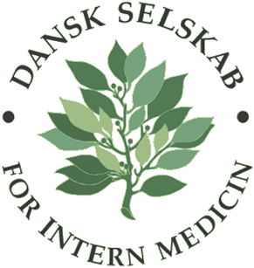
Dansk Selskab for Intern Medicins uddannelsespris 2024

Om uddannelsesprisen
Prisen gives til den gode og særligt engagerede underviser, delkursusleder eller uddannelsesansvarlige overlæge, der med en målrettet vedvarende indsats medvirker til at fremme uddannelse og læring for intern medicinere. Prisen tildeles en speciallæge i intern medicin på grundlag af indstilling. Både uddannelsessøgende og speciallæger kan indstille kandidater. Ved tildeling lægges der blandt andet vægt på indsats i forhold til common trunk-delen i hoveduddannelsen – f.eks. arbejdet som delkursusleder eller underviser med gode evalueringer. Det vægtes højt, at der står flere læger bag indstillingen af kandidaten samt at indsatsen har været mangårig.
Uddannelsesprisen går i år til Kristoffer Bastrup-Marner Marså
Kristoffer Bastrup-Marner Marså har været en bærende søjle i kursusprogrammet for ”Den Terminale patient, Palliativ medicin” siden 2017 og siden da med 2 årlige kurser afholdt under DSIM.

Kristoffers forskningsinteresse omhandler integration af rehabilitering og palliation, patient- og pårørende centrerede behandlinger, personale, udvikling af forståelsesmodeller til klinisk og undervisningsbrug. Kristoffer er en unik formidler, der formår at samle og perspektivere intern medicinsk uddannelse i symptom genkendelse og behandling samt at fokusere på optimal lindring af den døende patient. Undervisning i palliation og klinisk håndtering af livstruende sygdom og død er et højaktuelt sundhedspolitisk emne, som de kommende yngre læger i Intern Medicin har stort behov for god undervisning i.
Kristoffers undervisninger er altid af særdeles høj kvalitet og er vedvarende godt evalueret af kursisterne. Samtidig er Kristoffer frontperson på at udvikle fagene i både Intern Medicin samt i den Specialiserede Palliation, idet han har fået opbakning til at starte en hel ny ”Tværgående Afdeling for Multisygdom” på Nordsjællands Hospital.
Med prisen følger et legat på 25000 kr.

